**UNIDAD TECNICO PEDAGOGICO 2020 –APRENDIENDO EN LINEA MINERAL CORREO INSTITUCIONAL DOCENTE: jacqueline.perret@colegio-mineralelteniente.cl**

**GUIA DE APRENDIZAJE UNIDAD 2 N° DE GUÍA: 15**

**RECURSO: Guía de aplicación- Material de Apoyo Texto Alumno: Páginas: 98-99**

**ASIGNATURA: Lenguaje y comunicación**

**NOMBRE ESTUDIANTE: ______________________________________________________**

**CURSO: Cuarto Año LETRA: A- B -C FECHA:**

**O.A: (O.A 2- 4- 6 —7-23)** - Profundizar su comprensión de las narraciones leídas: Extrayendo información explícita e implícita. Describiendo y comparando características, relacionando información, emitiendo una opinión sobre el tema planteado. Escribir y transmitir sus ideas con claridad.

O.A Clase: Leer en forma comprensiva texto No Literario Noticioso: identificar las principales características, estructura, finalidad, relacionar la información del texto con experiencias personales.

INICIO * **No olvides registrar en tu cuaderno, fecha- O.A - n° de guía**

En guías anteriores comenzamos a trabajar el texto informativo. Hoy continuaremos profundizando en el **texto Informativo Noticioso**. Para comenzar dirígete al material de apoyo, link de profundización. Luego regresa a la guía para trabajar en ella. En esta clase aprenderás a **leer comprensivamente una noticia** extrayendo información explícita e implícita y respondiendo a las preguntas básicas de este tipo de textos.

* **Diariamente escuchamos o vemos distintas noticias que suceden en nuestro país o el resto del mundo.**

**1.- ¿Qué noticias del último tiempo recuerdas? ¿Por qué?**

|  |
| --- |
|  |

**APRENDIZAJES Y CONTENIDO:**

Para desarrollar esta guía debes recordar la estructura del **TEXTO INFORMATIVO NOTICIOSO:** Estos entregan información sobre un hecho ocurrido recientemente y de interés público, a través de medios de comunicación masivos...

Observa la diapositiva del material de apoyo y el link de profundización. En esta clase aprenderás a leer comprensivamente una noticia, extrayendo información explícita e implícita y respondiendo a las preguntas básicas de este tipo de textos

**Desarrollo: ACTIVIDAD 1**

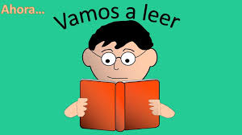

1. **Lee la siguiente noticia, y luego completa en tu cuaderno la tabla que te presentamos a continuación**.

**Cientos de niños darán vida al Tercer Festival “Danza de Invierno” en Puerto Mont**

Diferentes agrupaciones de baile serán las encargadas de poner en escena los más populares estilos de baile, que darán vida al Tercer Festival de Danza de invierno, este sábado 31 de agosto a las 19 horas en el Teatro Diego Rivera.

Serán más de 200 niños que sobre el escenario exhibirán lo mejor de sus repertorios en Diario El Repuertero (29/08/2013). Recuperado de ballet, danza contemporánea, danza árabe, danza jazz espectáculo y flamenco, teniendo como objetivo crear vínculos con otras escuelas y academias para lograr una mayor y mejor difusión de este tipo de eventos y establecer espectáculos en la región.

Las entradas estarán disponibles el mismo día del evento desde las 15:30 horas.

**Completa en tu cuaderno la tabla que te presentamos a continuación.**

**Preguntas claves para identificar una noticia.**

|  |
| --- |
| **¿Cómo?** |

|  |
| --- |
| **¿Cuándo?** |

|  |
| --- |
| **¿Qué?** |

|  |
| --- |
| **¿Por qué?** |

|  |
| --- |
| **¿Dónde?** |

|  |
| --- |
| **¿A quién o quiénes?** |

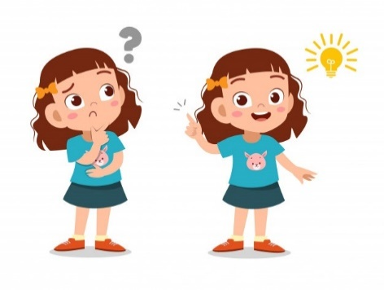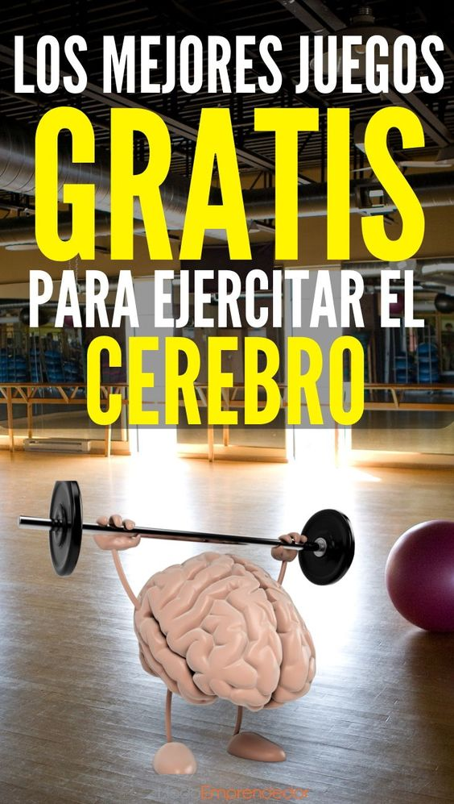**¡¡¡¡¡TE INVITO A ENTRETENERTE!!!!!**

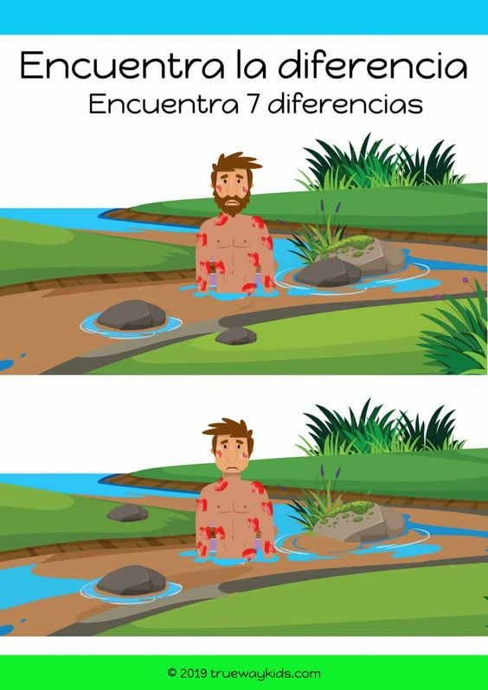**OBSERVA, PIENSA Y ESCRIBE Las siete diferencias encontradas entre estas dos imágenes:**

|  |
| --- |
| **1** |
| **2** |
| **3** |
| **4** |
| **5** |
| **6** |
| **7** |

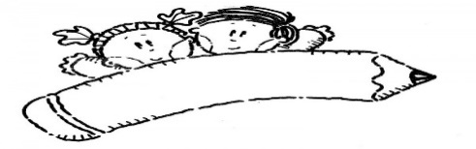**2.-** Ahora que ya leíste la noticia, el concepto y la estructura, ya estás en condiciones de trabajar en las actividades de las páginas 98,99 del texto del estudiante. Escríbela (puede ser en el cuaderno, en Word o en el mismo texto). Finalmente, cuando ya hayas completado todas las actividades, envíala al correo de la docente. - Acuérdate al escribir debes usar mayúsculas al inicio de tu escrito y con letra clara. ¡¡¡¡¡¡¡¡Estoy segura de que podrás…Tú puedes!!!!!!!!

**Desarrollo: ACTIVIDAD 2**

**Leer comprensivamente la lectura, texto Noticioso “Con un importante mensaje de solidaridad, comenzó el carnaval más lindo de chile” de las páginas 98 y 99de tu texto de lenguaje. Después de leer, debes realizar la actividad n° 10 letras a-b-c, y actividad n° 11.**

**Luego responde a las siguientes preguntas:**

**¿Qué texto acabas de leer? ¿Cómo lo sabes?**

|  |
| --- |
|  |

**¿Qué características tiene ese tipo de texto?**

|  |
| --- |
|  |

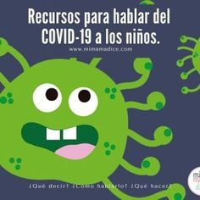 **¿Qué opinas acerca de tantas noticias en diferentes medios de comunicación acerca del coronavirus? ¿Por qué es bueno estar informado?**

|  |
| --- |
|  |

**CIERRE:**

Para desarrollar estas actividades, debes observar el material de apoyo y el siguiente video educativo que habla sobre EL CONCEPTO Y CARACTERÍSTICAS DEL TEXTO Noticioso:

<https://www.youtube.com/watch?v=lrVEtb_fbro>

Si es posible, trabaja con un familiar y comenten. *¡****Excelente Trabajo!***